Keramika v súlade s prírodou: Nová výstava v SNG bude aj v exteriéri galérie
Bratislava, 6. 6. 2024│Slovenská národná galéria otvára letnú sezónu výstavou venovanou tvorbe keramického sochára Jozefa Sušienku už od zajtra (7. 6. 2024) a bude trvať do 6. októbra. Súčasťou výstavy sú aj keramické plastiky situované vo vonkajšom areáli galérie. Okrem výstavy Jozef Sušienka. Lekcia Krajiny sa v júni SNG chystá otvoriť dve nové expozície a výstavy.
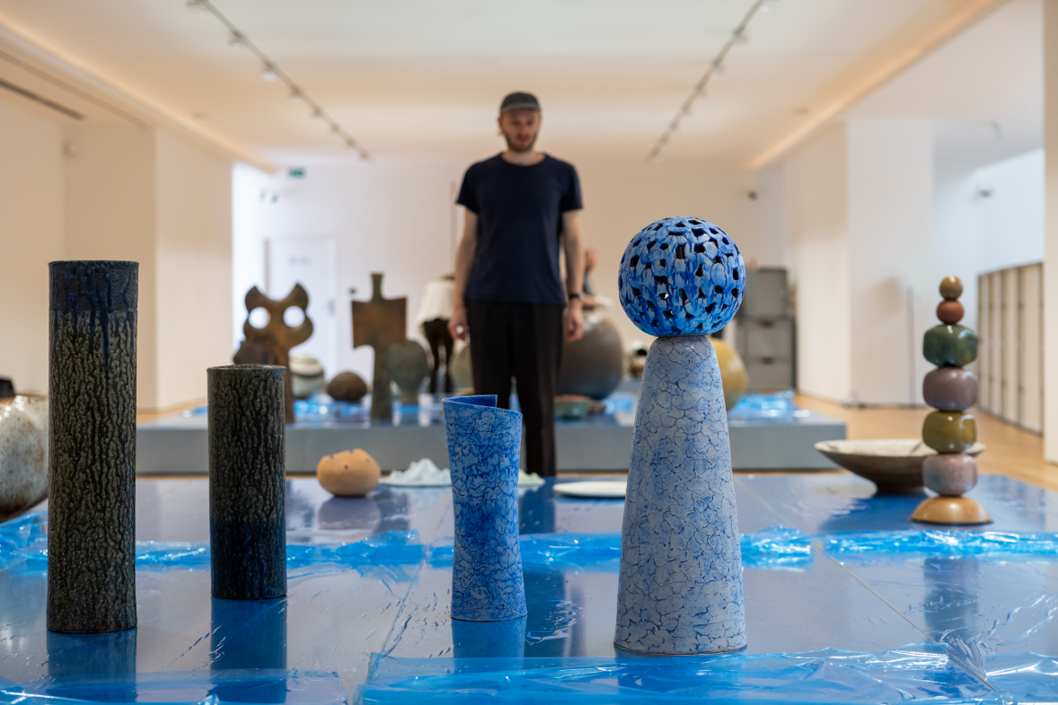
Inštalácia výstavy, na fotografii Maroš Greš – architekt výstavy, foto: Juraj Starovecký SNG

Keramik a sochár Jozef Sušienka (1937) sa do národnej galérie vracia po viac ako 25 rokoch. Výstava však nie je len retrospektívnym pohľadom na intenzívnu cestu jednej zo zásadných osobností slovenskej (nielen) keramickej plastiky a dizajnu 2. polovice 20. storočia. Je aj záznamom autorovej aktuálnej tvorby, v ktorej ďalej pokračuje vo vytváraní svojich zenovo-meditatívnych organických zostáv ukotvených v prírodných procesoch a silách.
Svoju inšpiráciu nachádza hlavne v prírode. Vníma ju pozorne a citlivo, kôra listnatého stromu sa tak v jeho podaní môže premeniť na osobitú glazúru. Sušienkove plastiky sú často návratom do krajiny autorovho detstva, majú elementárne, biomorfné tvary. Prienik medzi prírodou, keramikou a človekom pestuje už od 60. rokov 20. storočia – omnoho skôr ako sa ekológia stala globálnou výzvou a životnou nevyhnutnosťou. Keramika podľa neho prirodzene patrí dnu aj von, do parku aj do bytu, necháva ju variabilne a otvorene účinkovať ako plastiku, nádobu, fontánu, svietidlo aj ako náhrobný kameň. Jeho Balvany, Prašivky, Marťania či Sovy alebo Ikebany tak stále žijú, rastú, združujú sa a množia.
S tvorbou Jozefa Sušienku sa v SNG publikum zoznámi cez plastiky, nádoby a objekty pre prírodný či civilizovaný exteriér, ale aj cez dizajnérske práce a vizionárske štúdie i kresby, odkazujúce na jeho konceptuálne myslenie. Časť diel sa nachádza v exteriéri galérie – v (mestskej) prírode, kam prirodzene patria. Okrem Parkovej plastiky, ktorá je súčasťou výstavy Monumentálky od roku 2022 na nádvorí, ich doplnia aj Totemové stĺpy z konca 60. rokov 20. storočia a návštevníci*čky môžu stretnúť ďalšie dielo na schodiskovej piazzete Karola Vaculíka z opačnej strany vstupnej haly galérie. Na oboch miestach bude možnosť zažiť autorovu osobitú tvorbu ako radostnú živelnú hru a kontemplatívny zážitok. Interiérová inštalácia výstavy pracuje s odleskami a so svetlom, vytvára tak atmosféru, v ktorej vynikne glazúra diel, špecifická práve pre Sušienkovu tvorbu.
K výstave SNG pripravuje aj katalóg pod rovnomenným názvom, v predaji bude o týždeň po otvorení výstavy.
Slovenská národná galéria v júni pokračuje s otvorením výstavy V oku búrky. Umenie secesie na Ukrajine, expozície Dizajn v Kocke, expozície Model: Múzeum súčasného umenia, výstavy Károly Divald a jeho synovia a expozície Európska maľba raného novoveku.

Jozef Sušienka (*1937, Nová Bystrica), sochár, dizajnér, maliar, kresliar a spoluzakladateľ Kysuckej galérie, tvorí voľne modelované keramické plastiky a nádoby, špecifickým je preňho práca s polotovarom z technickej keramiky. Inšpiruje sa prírodou a živými organizmami, využíva motívy rastu a delenia. Povrchy diel sú šupinaté, popraskané či perforované, reagujú na svetlo a pracujú s odleskami svojho okolia. Glazúry zvýrazňujú guľatosť a mäkkosť tvarov. Guľatosť, ako sám vraví, odkazuje aj na tvar planéty alebo tok vody. Inšpirujú ho japonské záhrady či zámocké parky, dokáže však vidieť motívy a tvary v bežnej každodennosti. V 50. rokoch 20. storočia absolvoval keramický odbor (pedagóg: Teodor Lugs) na Škole umeleckého priemyslu v Bratislave. Odtiaľ išiel do Česka, kde študoval na Vysokej škole umeleckopriemyselnej v Prahe v ateliéri keramiky a porcelánu Otta Eckerta. Vystavoval vo Francúzsku, v Taliansku, Turecku alebo aj v Japonsku a Kanade. Je držiteľom viacerých ocenení, získal zlatú medailu na medzinárodnej výstave vo Faenze v Taliansku v roku 1972, rád spomína aj na čestné uznanie a plaketu z japonskej Nagoje, kde sa v roku 1973 zúčastnil na súťaži keramického dizajnu. Jozef Sušienka je aj členom Medzinárodnej akadémie keramikov AIC v Ženeve.
Trvanie výstavy: 7. jún – 6. október 2024
1. poschodie – sála III, sála nad Átriom
Kurátorka výstavy: Viera Kleinová
Architekt výstavy: Maroš Greš
Grafický dizajn výstavy a katalógu: David Kalata

Aktuálnu ponuku programov nájdete aj na www.sng.sk, na sociálnych sieťach a v newslettri galérie, na ktorého odber sa môžete prihlásiť na www.sng.sk.

Generálny partner SNG


